Parrocchia della

CATTEDRALE di PESCIA

25 dicembre

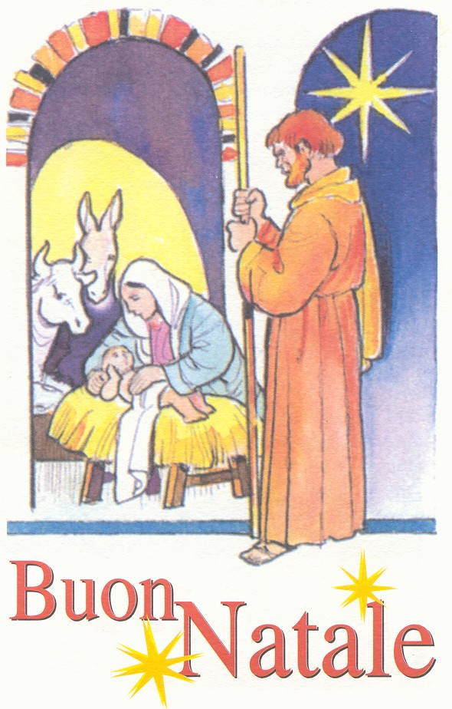

NATALE DEL SIGNORE
Messa della notte

RITI DI INTRODUZIONE
TU SCENDI DALLE STELLE
1 Tu scendi dalle stelle, o Re del cielo, e vieni in una grotta al freddo, al gelo. (bis). O Bambino mio divino, io ti vedo qui a tremar: o Dio beato! Ah, quanto ti costò l'avermi amato. (bis).
2 Tu godi il bel gioire a Dio nel seno e vieni qui a penare su questo fieno. Dolce amore del mio cuore, dove amor ti trasportò? O Gesù mio: perché tanto patir? per amor mio!

Nel nome del Padre e del Figlio e dello Spirito Santo. Amen.
La pace sia con voi. E con il tuo spirito.
ATTO PENITENZIALE
Breve pausa di riflessione personale
Confesso a Dio onnipotente e a voi, fratelli e sorelle, che ho molto peccato in pensieri, parole, opere e omissioni, per mia colpa, mia colpa, mia grandissima colpa. E supplico la beata sempre vergine Maria, gli angeli, i santi e voi, fratelli e sorelle, di pregare per me il Signore Dio nostro.
Dio Onnipotente abbia misericordia di noi, perdoni i nostri peccati e ci conduca alla vita eterna. Amen.
Kyrie, eleison. Kyrie, eleison.
Christe, eleison. Christe, eleison.
Kyrie, eleison. Kyrie, eleison.

Rit. Gloria! Gloria! in excelsis Deo! (bis)
1 E pace in terra agli uomini, amati dal Signore. Noi ti lodiamo, ti benediciamo, ti adoriamo, ti glorifichiamo, ti rendiamo grazie per la tua gloria immensa, Signore Dio, Re del cielo, Dio Padre onnipotente. (Rit.)
2 Signore, Figlio unigenito, Gesù Cristo, Signore Dio, Agnello di Dio, Figlio del Padre, tu che togli i peccati del mondo, abbi pietà di noi; tu che togli i peccati del mondo, accogli la nostra supplica; tu che siedi alla destra del Padre, abbi pietà di noi. (Rit.)
3 Perché tu solo il Santo, tu solo il Signore, tu solo l'Altissimo, Gesù Cristo, con lo Spirito Santo: nella gloria di Dio Padre. Amen. (Rit.)

COLLETTA
O Dio, che hai illuminato questa santissima notte con lo splendore di Cristo, vera luce del mondo, concedi a noi, che sulla terra contempliamo i suoi misteri, di partecipare alla sua gloria nel cielo. Egli è Dio, e vive e regna con te, nell’unità dello Spirito Santo, per tutti i secoli dei secoli. Amen.
LITURGIA DELLA PAROLA
Prima Lettura
Dal libro del profeta Isaia.
Il popolo che camminava nelle tenebre ha visto una grande luce; su coloro che abitavano in terra tenebrosa una luce rifulse.
Hai moltiplicato la gioia, hai aumentato la letizia. Gioiscono davanti a te come si gioisce quando si miete e come si esulta quando si divide la preda. Perché tu hai spezzato il giogo che l’opprimeva, la sbarra sulle sue spalle, e il bastone del suo aguzzino, come nel giorno di Màdian. Perché ogni calzatura di soldato che marciava rimbombando e ogni mantello intriso di sangue saranno bruciati, dati in pasto al fuoco. Perché un bambino è nato per noi, ci è stato dato un figlio. Sulle sue spalle è il potere e il suo nome sarà: Consigliere mirabile, Dio potente, Padre per sempre, Principe della pace. Grande sarà il suo potere e la pace non avrà fine sul trono di Davide e sul suo regno, che egli viene a consolidare e rafforzare con il diritto e la giustizia, ora e per sempre. Questo farà lo zelo del Signore degli eserciti.
Parola di Dio. Rendiamo grazie a Dio.

Salmo Responsoriale
R. Oggi è nato per noi * il Salvatore.
Cantate al Signore un canto nuovo, cantate al Signore, uomini di tutta la terra. Cantate al Signore, benedite il suo nome. R/.
Annunciate di giorno in giorno la sua salvezza. In mezzo alle genti narrate la sua gloria, a tutti i popoli dite le sue meraviglie. R/.
Gioiscano i cieli, esulti la terra, risuoni il mare e quanto racchiude; sia in festa la campagna e quanto contiene, acclamino tutti gli alberi della foresta. R/.
Davanti al Signore che viene: sì, egli viene a giudicare la terra; giudicherà il mondo con giustizia e nella sua fedeltà i popoli. R/.
Seconda Lettura
Dalla lettera di san Paolo apostolo a Tito
Figlio mio, è apparsa la grazia di Dio, che porta salvezza a tutti gli uomini e ci insegna a rinnegare l’empietà e i desideri mondani e a vivere in questo mondo con sobrietà, con giustizia e con pietà, nell’attesa della beata speranza e della manifestazione della gloria del nostro grande Dio e salvatore Gesù Cristo. Egli ha dato se stesso per noi, per riscattarci da ogni iniquità e formare per sé un popolo puro che gli appartenga, pieno di zelo per le opere buone.
Parola di Dio. Rendiamo grazie a Dio.

Canto al Vangelo
Alle, alleluia, alleluia, è nato il Salvatore, gloria su nel cielo. Alle, alleluia, alleluia, è nato il Salvatore, pace sulla terra.
Vi annuncio una grande gioia: oggi è nato per voi un Salvatore, Cristo Signore.

Vangelo
Dal vangelo secondo Luca
In quei giorni un decreto di Cesare Augusto ordinò che si facesse il censimento di tutta la terra. Questo primo censimento fu fatto quando Quirinio era governatore della Siria. Tutti andavano a farsi censire, ciascuno nella propria città. Anche Giuseppe, dalla Galilea, dalla città di Nàzaret, salì in Giudea alla città di Davide chiamata Betlemme: egli apparteneva infatti alla casa e alla famiglia di Davide. Doveva farsi censire insieme a Maria, sua sposa, che era incinta. Mentre si trovavano in quel luogo, si compirono per lei i giorni del parto. Diede alla luce il suo figlio primogenito, lo avvolse in fasce e lo pose in una mangiatoia, perché per loro non c’era posto nell’alloggio. C’erano in quella regione alcuni pastori che, pernottando all’aperto, vegliavano tutta la notte facendo la guardia al loro gregge. Un angelo del Signore si presentò a loro e la gloria del Signore li avvolse di luce. Essi furono presi da grande timore, ma l’angelo disse loro: «Non temete: ecco, vi annuncio una grande gioia, che sarà di tutto il popolo: oggi, nella città di Davide, è nato per voi un Salvatore, che è Cristo Signore. Questo per voi il segno: troverete un bambino avvolto in fasce, adagiato in una mangiatoia». E subito apparve con l’angelo una moltitudine dell’esercito celeste, che lodava Dio e diceva: «Gloria a Dio nel più alto dei cieli e sulla terra pace agli uomini, che egli ama».
Parola del Signore. Lode a te, o Cristo.

Credo in un solo Dio, Padre onnipotente, creatore del cielo e della terra, di tutte le cose visibili e invisibili. Credo in un solo Signore, Gesù Cristo, unigenito Figlio di Dio, nato dal Padre prima di tutti i secoli: Dio da Dio, Luce da Luce, Dio vero da Dio vero, generato, non creato, della stessa sostanza del Padre; per mezzo di lui tutte le cose sono state create. Per noi uomini e per la nostra salvezza discese dal cielo, e (ci si mette in ginocchio) per opera dello Spirito santo si è incarnato nel seno della vergine Maria e si è fatto uomo. Fu crocifisso per noi sotto Ponzio Pilato, morì e fu sepolto. Il terzo giorno è risuscitato, secondo le Scritture, è salito al cielo, siede alla destra del Padre. E di nuovo verrà, nella gloria, per giudicare i vivi e i morti, e il suo regno non avrà fine. Credo nello Spirito Santo, che è Signore e dà la vita, e procede dal Padre e dal Figlio. Con il Padre e il Figlio è adorato e glorificato, e ha parlato per mezzo dei profeti. Credo la Chiesa, una santa cattolica e apostolica. Professo un solo battesimo per il perdono dei peccati. Aspetto la risurrezione dei morti e la vita del mondo che verrà. Amen.

PREGHIERA DEI FEDELI
In Cristo Gesù, Figlio di Dio fatto uomo, possiamo accostarci al Padre con lo Spirito dei figli, per chiedergli di riversare sulla Chiesa e sul mondo l'abbondanza delle sue benedizioni.
Preghiamo insieme e diciamo:
Signore, nostra pace, ascoltaci.
Per la santa Chiesa, perché imitando la povertà e lo spirito di servizio del suo Signore, annunzi a tutti che il regno di Dio è in mezzo a noi, preghiamo.
Per coloro che soffrono nel corpo e nello spirito, perché avvertano nel nostro aiuto fraterno la presenza del Signore che ha fatto sue tutte le nostre gioie e infermità, preghiamo.
Per noi che celebriamo questa Eucaristia, perché riscopriamo in essa la più intensa comunione con il Signore e l'invito urgente a servirlo nella persona dei poveri, preghiamo.
O Padre, che nel volto umano del tuo Figlio dimostri quanto ci sei vicino e fedele, donaci occhi e cuore nuovi, perché sappiamo riconoscerlo e accoglierlo in ognuno dei nostri fratelli. Egli vive e regna nei secoli dei secoli. Amen.

LITURGIA EUCARISTICA
IN NOTTE PLACIDA
In notte placida per muto sentier, dai campi del ciel discese l'Amor, all'alme fedeli il Redentor! Nell'aura è il palpito d'un grande mister: del nuovo Israello è nato il Signor, il fiore più bello dei nostri fior! Cantate, o popoli, gloria all'Altissimo l'animo aprite a speranza e amor!
Se l'aura è gelida, se fosco è il ciel, oh vieni al mio cuor, vieni a posar ti vo' con amore riscaldar: Se il fieno è rigido, se il vento è crudel un cuor che t'ama voglio a te dar, un sen che te brama. Gesù, cullar.
Pregate, fratelli e sorelle,..
Il Signore riceva dalle tue mani...

SULLE OFFERTE (in piedi)
Ti sia gradita, o Padre, la nostra offerta in questa notte di luce, e per questo santo scambio di doni trasformaci in Cristo tuo Figlio, che ha innalzato l’uomo accanto a te nella gloria. Per Cristo nostro Signore.
Amen.

PREGHIERA EUCARISTICA
È veramente cosa buona e giusta, nostro dovere e fonte di salvezza, rendere grazie sempre e in ogni luogo a te, Signore, Padre santo, Dio onnipotente ed eterno. Nel mistero del Verbo incarnato è apparsa agli occhi della nostra mente la luce nuova del tuo fulgore, perché conoscendo Dio visibilmente, per mezzo di lui siamo conquistati all’amore delle realtà invisibili. E noi, uniti agli Angeli e agli Arcangeli, ai Troni e alle Dominazioni e alla moltitudine dei cori celesti, cantiamo con voce incessante l’inno della tua gloria:

RITI DI COMUNIONE
Padre nostro, che sei nei cieli, sia santificato il tuo nome, venga il tuo regno, sia fatta la tua volontà, come in cielo così in terra. Dacci oggi il nostro pane quotidiano, e rimetti a noi i nostri debiti come anche noi li rimettiamo ai nostri debitori, e non abbandonarci alla tentazione, ma liberaci dal male.

Ecco l'Agnello di Dio, ecco colui che toglie i peccati del mondo. Beati gli invitati alla cena dell’Agnello.
O Signore, non son degno di partecipare alla tua mensa: ma di’ soltanto una parola e io sarò salvato.

VENITE FEDELI
1 Venite, fedeli, l'angelo ci invita, venite, venite a Betlemme.
Rit. Nasce per noi Cristo Salvatore. Venite adoriamo, venite adoriamo, venite adoriamo il Signore Gesù.
2 La notte risplende, tutto il mondo attende, seguiamo i pastori a Betlemme.
3 La luce del mondo brilla in una grotta: la fede ci guida a Betlemme.
4 Il Figlio di Dio, Re dell'universo, si è fatto bambino a Betlemme.
5 Il Figlio di Dio per noi si è fatto uomo, portando la pace all’umanità.
6 Maria sua Madre è pur Madre nostra; con lei adoriamo il Bimbo Gesù.
7 Tutta la Chiesa canti al Signore, che oggi è nato a Betlemme.
8 Sia gloria nei cieli e pace sulla terra, un angelo annuncia a Betlemme.

DOPO LA COMUNIONE
Signore Dio nostro, che ci doni la grazia di celebrare nella gioia la nascita del redentore, fa’ che giungiamo con la santità della vita a condividere la sua gloria. Egli vive e regna nei secoli dei secoli. Amen.

RITI DI CONCLUSIONE
VENITE ADORIAMO
Rit. Venite, adoriamo il nato bambino, il Figlio divino per noi s'incarnò. Sorgete, pastori, che al pari del giorno, coi raggi d'intorno la notte spuntò.
O candida notte che i giorni fai lieti, già pria dai profeti di te si parlò: o notte in cui nacque il Verbo del Padre che Vergine Madre in seno portò, in seno portò, in seno portò.

